*Московский Государственный Технический Университет имени Н.Э. Баумана*

Курсовая работа по дисциплине   
«Аналитические модели автоматизированных систем обработки информации и управления»

____________A4____________

(вид носителя)

__________36__________

(количество листов)

|  |  |
| --- | --- |
| ИСПОЛНИТЕЛЬ: | |
| студент группы ИУ5-11М | |
| Васильев Д.А. | "__"_____________2022 г. |
| Вариант № 2 |  |

*Москва – 2022*

*__________________________________________________________________*

# Реферат

Данный документ представляет собой расчётно-пояснительную записку к курсовой работе по дисциплине «Аналитические модели систем обработки информации». Цель курсовой работы – разработка проектного решения на объединённую сеть фирмы, включающей центральный офис и два удалённых филиала, включая выбор оборудования и ремонтной системы.

В данной работе приводится подробное описание процесса проектирования сети для каждого подразделения фирмы: разработка структурной схемы ЛВС центрального и удалённого офиса фирмы, выбор оборудования для связи между филиалами и серверов, а также расчёт характеристик функционирования сети связи и службы ремонта. Также в работе рассмотрены правила и принципы построения производительных и отказоустойчивых сетей центрального отделения и филиалов фирмы.

В работе выполнено аналитическое и имитационное моделирования и приведены таблицы сравнения результатов.

Оглавление

Реферат 2

Техническое задание 4

1. Архитектура объединённой сети фирмы 6

1.1. Укрупненная схема сети 6

1.2. Схема сети центрального отделения фирмы 7

1.3. Схема сети филиала 1 8

1.4. Схема сети филиала 2 9

1.5. Правила и принципы построения производительных и отказоустойчивых сетей центрального отделения и филиалов фирмы 11

2. Выбор маршрутизатора сети удалённой связи и оборудования сети 13

2.1. Выбор маршрутизатора для сети удалённой связи методом взвешенной суммы 13

2.2. Выбор оборудования сети методом анализа иерархий 17

3. Расчет основных характеристик функционирования сети удаленной связи 20

4. Расчёт основных характеристик функционирования службы ремонта и обслуживания ЛВС 24

5. Аналитическое моделирование сети 28

6. Имитационное моделирование сети 33

7. Сравнительный анализ результатов моделирования 35

Выводы 36

Литература 37

# Техническое задание

НАИМЕНОВАНИЕ РАЗРАБОТКИ

Проектное решение на распределенную АСОИиУ фирмы.

ОСНОВАНИЕ ДЛЯ РАЗРАБОТКИ

Основанием для разработки является учебный план, утверждённый кафедрой ИУ5 МГТУ им. Н. Э. Баумана.

ИСПОЛНИТЕЛЬ

Студент группы ИУ5-12М, Кудрявцев С.Д.

НАЗНАЧЕНИЕ И ЦЕЛЬ РАЗРАБОТКИ

Разработать проектное решение на распределенную АСОИУ фирмы, объединяющую все ее подразделения. Фирма включает центральный офис и два удалённых филиала.

СОДЕРЖАНИЕ РАБОТЫ

Задачи, подлежащие решению

Таблица 1. Задание по варианту

|  |  |  |  |  |  |  |  |
| --- | --- | --- | --- | --- | --- | --- | --- |
| № | Центральный офис | 1-ый филиал | 2-ой филиал | Выбор сервера | Обслуживание заявок в узлах сети связи | Служба ремонта | Модель ЛВС |
| 2 | 6(1)/1(2) | 3(2)/2(2) | 22 | 32 | 42, 43, 46 | 52 | 62,68 |

1) В центральном офисе фирмы должна быть расположена ЛВС 1000 Base SX с одним коммутатором и ЛВС 100 Base T4 с одним коммутатором. Обе сети должны подключаться к удалённому маршрутизатору.

2) В первом филиале фирмы должны быть расположены две сети: ЛВС 100 Base FX и ЛВС 100 Base T4, каждая с двумя коммутаторами. Обе сети должны подключаться к удалённому маршрутизатору.

3) Во втором филиале фирмы должна быть расположена ЛВС Token Ring на ЭВП с LAU-2 (экранированной витой паре с разветвителями на 4 порта).

4) Выбрать сеть связи офисов (из трёх вариантов по пяти критериям) с помощью интегрального критерия взвешенной суммы локальных критериев.

5) Необходимо провести сравнительный анализ серверов масштаба отделения и выбрать наилучший сервер, используя метод анализа иерархий.

6) Определить основные характеристики сети связи филиалов. Входящий поток заявок в начальный узел простейший с $λ=10\frac{1}{с}$

$и k=1.$ Обслуживание заявок в начальном, промежуточном и конечном узлах сети связи:

7) Служба ремонта и обслуживания ЛВС малого предприятия (от 50 до 100 рабочих станций) и один/два/три специалиста ремонтника.

8) Аналитическое и имитационное моделирование ЛВС: моделирование системы, содержащей ПЭВМ, канал и сервер (ЦП и сервер); моделирование системы, содержащей ПЭВМ, канал и сервер (несколько ЦП и дисков, переход о вероятности Р осле обработки заявок а дисках к ЦП);

ТРЕБОВАНИЯ К ДОКУМЕНТАЦИИ

По окончании работы предъявляются следующие документы:

1) Техническое задание (ТЗ)

2) Расчетно-пояснительная записка (РПЗ)

3) Приложения (листы формата А4)

СТАДИИ И ЭТАПЫ РАЗРАБОТКИ

Таблица 2. Сроки выполнения

|  |  |  |
| --- | --- | --- |
| **№** | **Название этапа** | **Сроки выполнения** |

|  |  |  |
| --- | --- | --- |
| 1. | Построение сети, выбор сети связи и оборудования | 01.09.22 - 25.09.22 |
| 2. | Расчёт времени передачи и модель ремонтника | 26.09.22 - 23.10.22 |
| 3. | Моделирование работы сети и оформление документации | 24.10.22 - 20.11.22 |

ПОРЯДОК КОНТРОЛЯ И ПРИЁМКИ

Приём работы осуществляется путём проверки соответствия выполненной работы пунктам технического задания.

# 1. Архитектура объединённой сети фирмы

# Укрупненная схема сети

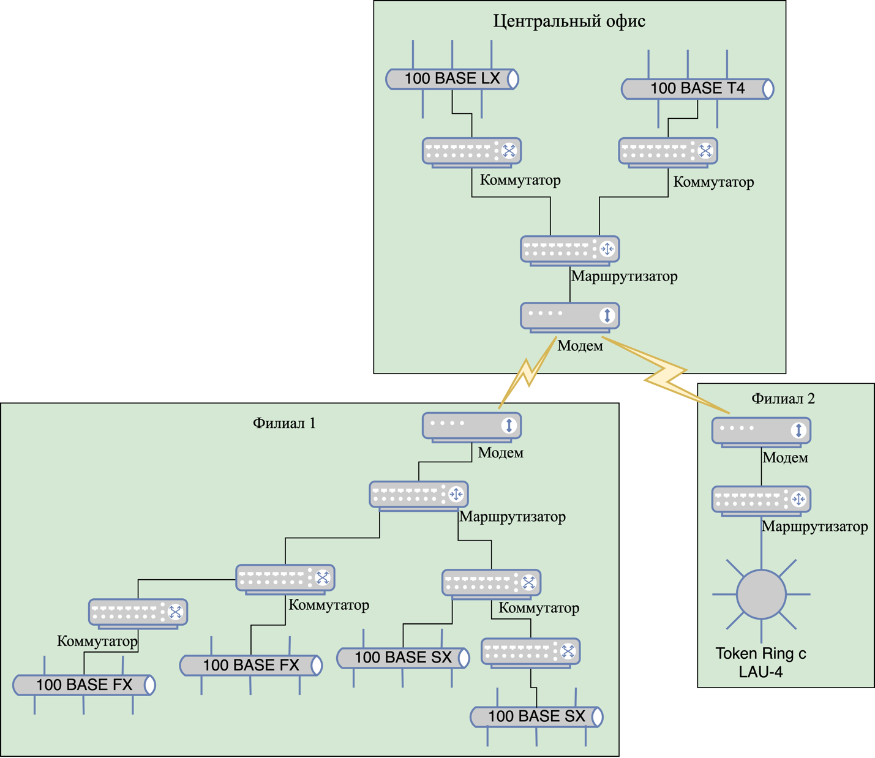

Рис.1. Укрупненная схема сети

# 1.2. Схема сети центрального отделения фирмы

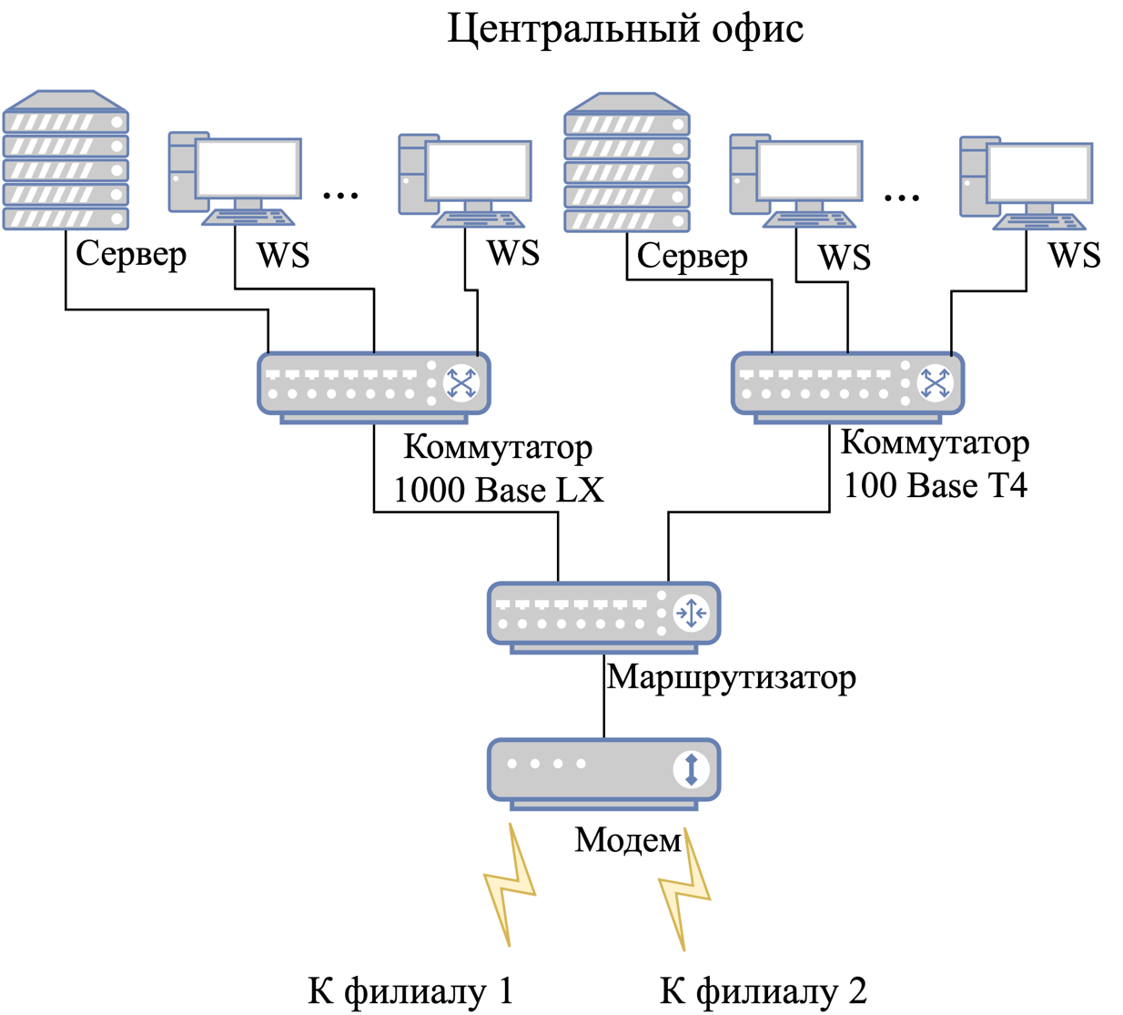

Рис.2. Схема сети центрального отделения фирмы

**Правила построения сети на базе стандарта 100 Base T4:**

1. В сети может быть не более 2-х последовательно соединённых концентраторов;
2. Максимальная длина сегмента витой пары не должна превышать 100 метров
3. Максимальная длина между двумя наиболее удалёнными узлами сети не должна превышать 200 метров;
4. В сети используется неэкранированная витая пара (Unshielded Twisted Pair - UTP) третьей категории и выше;
5. Не допускается образование колец;

**Правила построения сети на базе стандарта 1000 Base LX:**

1. В сети используют волоконно-оптический кабель на основе одномодового/ многомодового волокна
2. В сетевых адаптерах узлов сети используют светодиодный приемопередатчик, длина световой волны которого составляет 1310 нм
3. Длина луча сети не должна превышать 5км при одномодовом волокне, и 550 м. при многомодовом.

# 1.3. Схема сети филиала 1

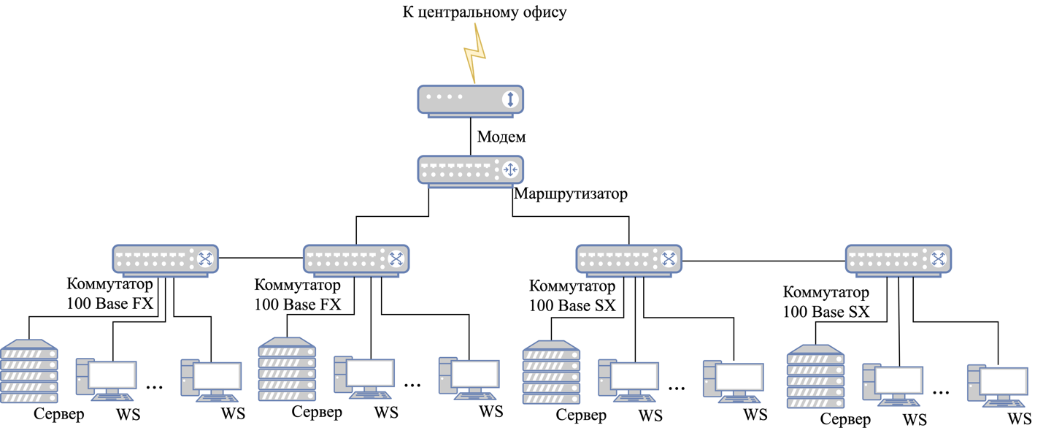

Рис.3. Схема сети филиала 1

**Правила построения сети на базе стандарта 100 Base FX:**

1. Передача данных ведётся по одно/многомодовому волоконно-оптическому кабелю на расстояния до 2км в дуплексном режиме и 412м в полудуплексном
2. При использовании повторителей максимальная длина луча сокращается до 136м, максимальный диаметр сети – 272м
3. В одном домене коллизий допускается наличие только одного повторителя класса I
4. В одном домене коллизий допускается наличие не более 2-х повторителей класса II, при этом повторители между собой должны быть соединены кабелем длиной не более 5м
5. В одном домене коллизий запрещается использовать повторители сразу двух типов

**Правила построения сети на базе стандарта 100 Base SX:**

1. В сети используют ОК на основе многомодового волокна
2. В сетевых адаптерах узлов сети используют светодиодный приемопередатчик, длина световой волны которого составляет 850 нм
3. Длина луча сети не должна превышать 160м
4. Между любыми двумя узлами сети должно быть не более двух концентраторов и трех лучей
5. Максимальная длина сети должна быть не более 325 метров

# 1.4. Схема сети филиала 2

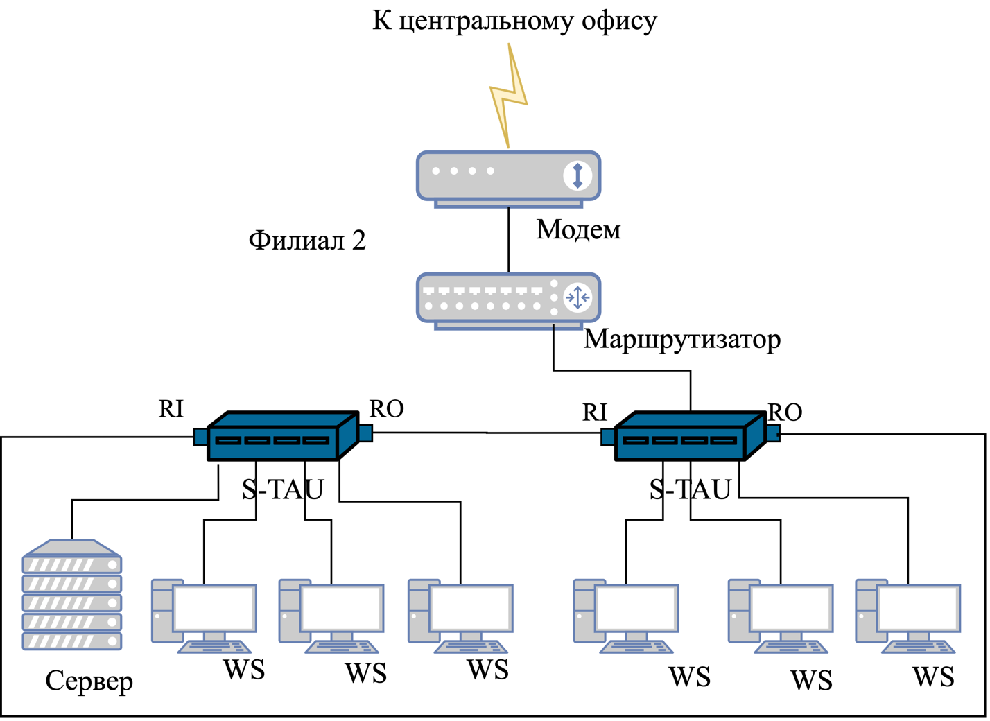

Рис.4. Схема сети филиала 2

**Правила построения сети на базе стандарта Token Ring на ЭВП с LAU-4:**

1. Основные компоненты сети: S-TAU (Shielded Token Ring Access Unit), устройства доступа узлов к кольцу
2. Скорость передачи данных на участках ЭВП 16 Мбит/сек.
3. Устройства доступа соединяются в кольцо так, что RO соединяется с RI.
4. В кольце может находиться до 12 устройств доступа (устройства доступа 4-портовые).
5. В сети может быть не более 255 узлов.
6. Максимальная длина луча без использования усилителей - повторителей на участках ЭВП не должна превышать 100 метров. Если используются усилители - повторители, устанавливаемые в порты RI и RO, то длина луча не должна превышать 350 метров.
7. При наличии нескольких устройств доступа они должны быть соединены в кольцо.
8. Если в сети используется одно устройство доступа, то его порты ни с чем не соединяются, а в них устанавливаются заглушки.

# 1.5. Правила и принципы построения производительных и отказоустойчивых сетей центрального отделения и филиалов фирмы

Производительность системы определяется сочетанием её аппаратно-программных средств.

Повышение производительности может быть достигнуто путем использования аппаратных средств, обладающих лучшими характеристиками производительности по сравнению с уже применяющимися.

Повышение производительности сервера, следует производить в соответствии с предварительными расчётами “узких мест” – аналитическими расчётами, либо с помощью моделирования его работы. Эти расчеты показывают целесообразность увеличения производительности того или иного узла сервера - процессора, дисковой подсистемы. Аналогично для ЛВС можно определить, например, актуальность увеличения пропускной способности каналов связи.

Производительность сервера зависит от наличия:

- дублируемых процессоров;

- шин PCI и их большой производительности;

- большого ОЗУ;

- высокоскоростного дискового интерфейса;

- организация дисковых подсистем с использованием RAID, обеспечивающих увеличение производительности.

Отказоустойчивость – это один из основных факторов, который надо учитывать при построении современных сетей.

Уровень надёжности сети зависит от уровня и типа отказоустойчивых решений, применённых в сети. Отказоустойчивость сети определяется двумя факторами: 1) Уровень избыточности сетевой инфраструктуры; 2) Время восстановления сети, т.е. время, необходимое для переключения потоков данных на работоспособные части сети в случае отказа её части.

Ниже приведены некоторые соображения, которые необходимо принимать в расчёт при проектировании отказоустойчивой сети:

* Архитектура сетевого оборудования (коммутаторов и/или их стеков)
  + Дублирование блоков питания
  + Возможность "горячей" замены компонентов
  + Дублирование управляющего модуля
* Дублирование соединений
  + Использование нескольких дублирующих соединений
    - Не рекомендуется использовать протокол Spanning Tree
      * В сети появляется много неработающих (заблокированных) соединений
      * Очень медленное время восстановления
    - Желательно использовать технологии Multi-Link Trunk (MLT) и Split-MLT
      * Автоматическая балансировка потоков данных между всеми работоспособными соединениями
      * Восстановление сети за доли секунды
    - Возможно внедрение протоколов балансировки нагрузки и дублирования на уровне маршрутизации
      * Рекомендуется использовать Virtual Router Redundancy Protocol (VRRP)
      * Рекомендуется использовать Equal Cost Multi-Path (ECMP)
  + Разнесение окончания каналов
    - Окончание каналов на разных модулях ввода/вывода и/или на разных узлах для дополнительного дублирования
  + Разнесение каналов
    - Использование различных носителей и различных путей для критичных соединений
* Высоконадежное оборудование
  + Такими свойствами обладают устройства с высоким временем наработки на отказ.

Можно предпринять следующие изменения для повышения качества работы сети:

1. Заменить оборудование, использующее стандарт Token Ring на оборудование, использующее стандарт 100 VG AnyLAN или 100BaseT4, что позволит увеличить скорость передачи в данных сегментах сети.

# Выбор маршрутизатора сети удалённой связи и оборудования сети

## **Выбор маршрутизатора для сети удалённой связи методом взвешенной суммы**

Расчёт будет производиться по методу взвешенной суммы. Для сравнения были выбраны следующие маршрутизаторы: MikroTik Cloud Core Router CCR1009, Cisco C1111-4P, MikroTik RouterBoard RB3011. Для этого воспользуемся электронными таблицами Excel. Занесём критерии в табл.3.

Таблица 3. Таблица критериев для расчёта методом взвешенной суммы

|  |  |
| --- | --- |
| Условное обозначение критерия | Критерий |
| К1 | Порты WAN |
| К2 | Возможность установки в стойку |
| К3 | Удобство конфигурирования |
| К4 | Количество LAN-портов |
| К5 | Объём оперативной памяти |
| К6 | Стоимость, тыс. руб |
| К7 | Наличие консольного порта |

Введём для критериев К2-К7 вербально-числовые шкалы для обозначения исходных данных и перевода. Данные шкалы представлены в таблицах 4 и 5.

Таблица 4. Вербально-числовая шкала для критериев К3, К4, К5, К6

|  |  |  |  |  |  |
| --- | --- | --- | --- | --- | --- |
| Качественная оценка | Отлично | Очень хорошо | Хорошо | Удовлетворительно | Плохо |
| Количественная оценка | 5 | 4 | 3 | 2 | 1 |
| Объём оперативной памяти | X >= 4096 МБ | 4096 > X >= 1024 МБ | 1024 > X >= 512 МБ | 512 > X >= 256 МБ | X < 256 МБ |
| Стоимость | X < 10 т.р. | 20 т.р. < X <= 10 т.р. | 20 т.р. < X < =45 т.р. | 45 т.р. < X <= 100 т.р. | 100 т.р. < X |
| Количество LAN-портов | X >= 12 | 12 > X >= 8 | 8 > X >= 4 | 4 > X >= 3 | 3 > X |

Таблица 5. Вербально-числовая шкала для критериев К2, К7

|  |  |
| --- | --- |
| Вербальное значение | Числовое значение |
| Да | 1.0 |
| Нет | 0.8 |

Таблица 6. Исходные данные для выбора маршрутизатора

|  |  |  |  |
| --- | --- | --- | --- |
| Критерий | В1  MikroTik Cloud Core Router CCR1009 | В2  Cisco C1111-4P | В3  MikroTik RouterBoard RB3011 |
| Порты WAN | 1 | 2 | 1 |
| Возможность установки в стойку | Да | Нет | Да |
| Удобство конфигурирования | Оч. хор | Отл | Хор |
| Количество LAN-портов | 7 | 4 | 10 |
| Объём оперативной памяти | 2048 | 4096 | 1024 |
| Стоимость | 28 | 49 | 12 |
| Наличие консольного порта | Да | Нет | Да |

Расчёт осуществляется на основе метода взвешенной суммы:

Нормирование осуществляется с учетом того, что чем больше значения критериев К1 – К5, K7, тем лучше и чем меньше значения по критерию K6, тем лучше. Нормированные значения для К1 – К5, K7 рассчитываются по формуле:

, (1.1)

где  – значение i-го локального критерия, соответствующее максимальному значению среди сравниваемых вариантов решения.

Нормированные значений для K6 рассчитываются по формуле:

, (1.2)

где  – значение i-го локального критерия, соответствующее минимальному значению среди сравниваемых вариантов решения.

Используя формулы и таблицы производится нормирование исходных данных. Результат нормирования приведен в табл.7.

Таблица 7. Нормированные параметры технологий.

|  |  |  |  |
| --- | --- | --- | --- |
|  | B1 | B2 | B3 |
| K1 | 0,5 | 1 | 0,5 |
| K2 | 0,8 | 1 | 1 |
| K3 | 0,8 | 1 | 0,6 |
| K4 | 0,75 | 0,75 | 1 |
| K5 | 0,8 | 1 | 0,8 |
| K6 | 0,66 | 1 | 0,5 |
| K7 | 1 | 0,8 | 1 |

Воспользуемся методом базового критерия для определения показателей важности локальных критериев:

В первую группу включаем критерии К1, К2, К7, которые будем считать наименее значимыми из набора рассматриваемых показателей.

Во вторую группу включаем критерии К3, К4, которые считаем более значимыми, по сравнению с первыми, в два раза.

В третью группу включаем критерии К5, К6, которые считаем более значимыми, по сравнению с первыми, в четыре раза.

g=3 – количество групп показателей сравнения серверов.

n1=3, n2=2, n3=2 – количество показателей, которые соответственно входят в состав 1-ой, 2-ой и 3-ей группы;

k1=1, k2=2, k3=4 – коэффициенты, которые соответственно показывают степень превосходства критериев 2-ой и 3-ей группы над критериями 1-ой группы.

Найдем значение α:

3 * 1α + 2 * 2α + 2 * 4α = 1

α = 0,066

Подставляем полученное значение α для нахождения коэффициентов важности локальных критериев, входящих в состав i-ой группы:

$${}_{1}=0,066$$

$${}_{2}=0,133$$

$${}_{3}=0,266$$

Результат каждого варианта определяется по формуле:





Где формула определение наилучшего варианта. Поместим весовые коэффициенты в таблицу 8.

Таблица промежуточных подсчётов:

Таблица 8. Нормированные параметры и их весовые коэффициенты

|  |  |  |  |  |
| --- | --- | --- | --- | --- |
|  | B1 | B2 | B3 | Весовой коэффициент |
| K1 | 0,5 | 1 | 0,5 | 0,06666667 |
| K2 | 0,8 | 1 | 1 | 0,06666667 |
| K3 | 0,8 | 1 | 0,6 | 0,13333333 |
| K4 | 0,75 | 0,75 | 1 | 0,13333333 |
| K5 | 0,8 | 1 | 0,8 | 0,26666667 |
| K6 | 0,66 | 1 | 0,5 | 0,26666667 |
| K7 | 1 | 0,8 | 1 | 0,06666667 |
| Σ= | 0,751 | 0,953 | 0,726 |  |

Ранжирование вариантов B2 ≻ B1 ≻ B3 показывает, что В2 – Cisco C1111-4P является наилучшим среди сравниваемых. Таким образом, выбираем Cisco C1111-4P.

* 1. **Выбор оборудования сети методом анализа иерархий**

Сравнение серверов для отдела произведём из следующих моделей:

* Сервер Hewlett Packard Enterprise Proliant MicroServer Gen10 (P07203-421)
* Сервер Lenovo ThinkSystem ST50 (7Y48A02CEA)
* Сервер Hewlett Packard Enterprise Proliant ML110 Gen10 (P10806-421)

Таблица 9. Значения критериев сравниваемых серверов

|  |  |  |  |  |
| --- | --- | --- | --- | --- |
| Критерий | | Gen10 | ST50 | ML110 |
| K1 | Стоимость, руб | 46700 | 53450 | 61300 |
| K2 | Частота процессора, МГц | 1800 | 3500 | 1900 |
| K3 | Кол-во ядер, шт | 4 | 4 | 6 |
| K4 | Срок гарантийного обслуживания (лет) | 1 | 5 | 3 |
| K5 | Слотов ОЗУ, шт | 2 | 4 | 6 |

Собственный вектор вычисляется:

$$X_{i}={\left(a_{ij}×a_{in}\right)}^{\frac{1}{n}}$$

Вес критерия вычисляется по формуле:

$$w_{ij}=\frac{X_{i}}{\sum_{i}^{n}{X_{i}}}$$

Таблица 10. Шкала относительной важности

|  |  |
| --- | --- |
| 1 | Показатели равны |
| 2 | Чуть лучше |
| 3 | Преимущество едва заметно |
| 4 | Умеренное преимущество |
| 5 | Заметное преимущество |
| 6 | Очень заметное преимущество |
| 7 | Сильное преимущество |
| 8 | Очень сильное преимущество |
| 9 | Явное преимущество |

Таблица 11. Матрица сравнения критериев методом анализа иерархий

|  |  |  |  |  |  |  |  |
| --- | --- | --- | --- | --- | --- | --- | --- |
|  | К1 | К2 | К3 | К4 | К5 | Собств. Вектор $X_{i}$ | $$w_{i}$$ |
| К1 | 1 | 2 | 0,5 | 0,5 | 2 | 1 | 0,161337 |
| К2 | 0,5 | 1 | 0,5 | 2 | 3 | 1,084471771 | 0,174965 |
| К3 | 2 | 2 | 1 | 2 | 0,5 | 1,319507911 | 0,212885 |
| К4 | 2 | 0,5 | 0,5 | 1 | 0,33333333 | 0,698827119 | 0,112747 |
| К5 | 0,5 | 0,333333333 | 2 | 3 | 1 | 1 | 0,161337 |
| Σ= | 6 | 5,833333333 | 4,5 | 8,5 | 6,83333333 | 6,198211879 | 0,823271 |

Таким образом согласно весам:

$$K_{3}>K_{2}>K_{1}>K_{5}>K_{4}$$

Оценим степень согласованности таблицы парных сравнений критериев:

$OC=\frac{λ_{max}−m_{f}}{\left(m_{f}−1\right)∗R}$;

$m_{f}=5 ⇒R=1.12;$

$$λ_{max}=\sum_{j}^{n}{\left(w_{ij}∙\sum_{j}^{n}{a_{ij}}\right)}$$

$λ_{max}=5,38$

$OC=\frac{5,38−5}{\left(5−1\right)∗1,24}=0,076$

ОС $<0,1=>$ матрица парных сравнений критериев – согласованная.

Теперь проведём сравнение по каждому критерию отдельно

Таблица 12. Сравнение вариантов по К1(Стоимость)

|  |  |  |  |  |  |
| --- | --- | --- | --- | --- | --- |
|  | В1 | В2 | В3 | Собств. вектор | Вес |
| В1 | 1 | 5 | 7 | 3,2711 | 0,7306 |
| В2 | 0,2 | 1 | 3 | 0,8434 | 0,1884 |
| В3 | 0,142857143 | 0,333333333 | 1 | 0,3625 | 0,0810 |
| Σ= | 1,342857143 | 6,333333333 | 11 | 4,4769591 | 1 |

ОС =0,05 < 0,1

Таблица 13. Сравнение вариантов по К2 (Частота процессора)

|  |  |  |  |  |  |
| --- | --- | --- | --- | --- | --- |
|  | В1 | В2 | В3 | Собств. вектор | Вес |
| В1 | 1 | 0,142857143 | 0,5 | 0,415 | 0,091 |
| В2 | 7 | 1 | 6 | 3,476 | 0,758 |
| В3 | 2 | 0,166666667 | 1 | 0,693 | 0,151 |
|  | 10 | 1,30952381 | 7,5 | 4,584 | 1,000 |

ОС =0,02 < 0,1



Таблица 14. Сравнение вариантов по К3 (Кол-во ядер)

|  |  |  |  |  |  |
| --- | --- | --- | --- | --- | --- |
|  | В1 | В2 | В3 | Собств. вектор | Вес |
| В1 | 1 | 1 | 0,14285714 | 0,523 | 0,111 |
| В2 | 1 | 1 | 0,14285714 | 0,523 | 0,111 |
| В3 | 7 | 7 | 1 | 3,659 | 0,778 |
|  | 9 | 9 | 1,28571429 | 4,705 | 1,000 |

ОС =0 < 0,1



Таблица 15. Сравнение вариантов по К4 (Срок гарантийного обслуживания)

|  |  |  |  |  |  |
| --- | --- | --- | --- | --- | --- |
|  | В1 | В2 | В3 | Собств. вектор | Вес |
| В1 | 1 | 0,2 | 1 | 0,58480355 | 0,134 |
| В2 | 5 | 1 | 7 | 3,271 | 0,747 |
| В3 | 1 | 0,14285714 | 1 | 0,523 | 0,119 |
|  | 7 | 1,34285714 | 9 | 4,379 | 1 |

ОС =0,01 < 0,1



Таблица 16. Сравнение вариантов по К5 (Слотов ОЗУ)

|  |  |  |  |  |  |
| --- | --- | --- | --- | --- | --- |
|  | В1 | В2 | В3 | Собств. вектор | Вес |
| В1 | 1 | 0,14285714 | 0,25 | 0,329 | 0,075 |
| В2 | 7 | 1 | 4 | 3,037 | 0,696 |
| В3 | 4 | 0,25 | 1 | 1,000 | 0,229 |
|  | 12 | 1,39285714 | 5,25 | 4,366 | 1 |

ОС =0,06 < 0,1



Синтез полученных коэффициентов важности определяется по формуле:

$S_{i}= \sum_{i=1}^{N}{w_{ij}}V_{ij},$

где $w_{i}$– вес $i$-го критерия, $V_{ij}$– важность $j$-й альтернативы по $i$-му критерию.

Таблица 17. Результаты выбора сервера методом иерархий

|  |  |  |  |  |  |  |
| --- | --- | --- | --- | --- | --- | --- |
|  | К1 | К2 | K3 | K4 | K5 | Результат $S_{i}$ |
|  | 0,161337 | 0,174965 | 0,212885254 | 0,112747 | 0,161337 |  |
| В1 | 0,7306 | 0,091 | 0,111 | 0,13 | 0,075 | 0,184597274 |
| В2 | 0,1884 | 0,758 | 0,111 | 0,75 | 0,696 | 0,383156659 |
| В3 | 0,0810 | 0,151 | 0,778 | 0,12 | 0,229 | 0,255516858 |

Теперь мы найдём наилучший критерий по формуле:

$S_{k}=\max_{i}{(S_{i})}$, где $k$– наилучший вариант. В итоге получаем, что

$S_{2}$*–* наилучший вариант. И лучшим сервером для отдела является **Сервер Lenovo ThinkSystem ST50 (7Y48A02CEA)**

# 3. Расчёт основных характеристик функционирования сети удалённой связи

Исследуемая в курсовой работе сеть удалённой связи включает три узла: начальный, промежуточный и конечный. Формализованная схема такой сети представляет собой три узла, т.е. три последовательно соединённые одноканальные СМО. Каждый узел такой сети представляет собой СМО типа G/G/1. Согласно теореме Джексона, такую многофазную СМО можно рассматривать как совокупность отдельных однофазных. СМО.

Поэтому трехфазную СМО, представленную на рис.5 можно рассматривать как совокупность однофазных СМО, представленных на рис.6.

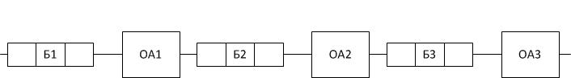

Рис.5. Трехфазная СМО

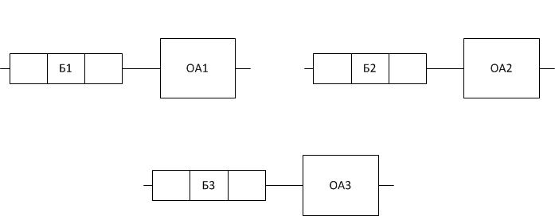

Рис.6. Однофазные СМО

Поскольку отказа заявкам при обслуживании в системе нет, то интенсивность потока заявок не изменяется, и ${}_{вх2}=$

Квадрат коэффициента вариации интервалов времени между заявками, выходного

потока из СМО1, поступающего на вход СМО2, определяется с помощью выражений:

Приближенная формула: $v_{вых1}^{2}≅v_{вх1}^{2}+ρ_{1}^{2}(v_{o1}^{2}−v_{вх1}^{2})$ и $v_{вых1}^{2}=v_{вх2}^{2}$

Точная формула: $v_{вых1}^{2}=\left(1−ρ_{1}\right)v_{вх1}^{2}+ρ_{1}v_{o1}^{2}−ρ_{1}^{2}+ρ_{1}$ и $v_{вых1}^{2}=v_{вх2}^{2}$

где $v_{вх1}^{2}$- квадрат коэффициента вариации интервалов времени между заявками входного потока в СМО1,

- квадрат коэффициента вариации интервалов времени обслуживания заявок в СМО1,

- коэффициент загрузки СМО1 поступающими заявками.

Характеристики функционирования СМО1 определяются из следующих выражений:

Среднее число заявок в очереди $Q_{1}≅\frac{ρ_{1}^{2}(v_{вх1}^{2}+v_{o1}^{2})}{2(1−ρ_{1})}$

Среднее число заявок в СМО (в очереди и на обслуживании) $L_{1}=Q_{1}+ρ_{1}$

Среднее время нахождения заявок в очереди $W_{1}={Q_{1}}/{}$ и в СМО $T_{1}={L_{1}}/{}$

Аналогично определяются ($ρ_{i}$, $Q_{i}$, $L_{i}$, $W_{i}$, $T_{i}$) всех СМО, входящих в состав многофазной сети. Характеристики функционирования многофазной СМО, содержащей $n$ последовательно соединённых СМО, определяют из следующих выражений:

$$Q=\sum_{i=1}^{n}{Q_{i}}$$

$$L=\sum_{i=1}^{n}{L_{i}}$$

$$W=\sum_{i=1}^{n}{W_{i}}$$

$$T=\sum_{i=1}^{n}{T_{i}}$$

Следует отдельно отметить, что для СМО типа $E_{k}/E_{k}/$ 1 имеем, что параметр $k$ потока Эрланга и квадрат коэффициента вариации интервалов времени между поступающими заявками или интервалов времени обслуживания, связаны соотношением $k=1/v^{2}$.

Рассчитаем характеристики функционирования СМО, содержащей $3$ последовательно соединённых СМО.

Для входного потока ${}_{вх} =10 \frac{1}{c}$, $k_{вх}=1$

Таблица 18. Характеристики СМО

|  |  |  |  |
| --- | --- | --- | --- |
|  | Начальный узел (40) | Промежуточный узел (43) | Конечный узел (46) |
| $$μ_{i}$$ | 12,5 | 14,285 | 20 |
| $$k_{i}$$ | 1 | 2 | 1 |

**Расчёт для начального узла с $μ_{1}=12,5\frac{1}{c}$, $k_{1}=1$**

$$v_{вх1}^{2}=\frac{1}{k_{вх}}=\frac{1}{1}=1$$

$$v_{о1}^{2}=\frac{1}{k_{1}}=\frac{1}{1}=1$$

$$ρ_{1}=\frac{{}_{вх}}{μ_{1}}=\frac{10}{12,5}=0,8$$

$$v_{вых1}^{2}=1∗\left(1−0,8\right)+0,8∗1−{0,8}^{2}+0,8=1,16$$

$$Q_{1}≅\frac{{0,8}^{2}\left(1+1\right)}{2\left(1−0,8\right)}=3,2$$

$$L_{1}=3,2+0,8=4$$

$$W_{1}={3,2}/{10}=0,32$$

$$T_{1}=4/{10}=0,4$$

**Расчёт для промежуточного узла с $μ_{2}=14,285\frac{1}{c}$, $k_{2}=2$**

$$v_{вх2}^{2}=v_{вых1}^{2}=1,16$$

$$v_{о2}^{2}=\frac{1}{k_{2}}=\frac{1}{2}=0,5$$

$$ρ_{2}=\frac{{}_{вх}}{μ_{2}}=\frac{10}{14,285}=0,7$$

$$v_{вых2}^{2}=\left(1−0,7\right)∗1,16+0,7∗0,5−{0,7}^{2}+0,7=0,907$$

$$Q_{2}≅\frac{{0,7}^{2}\left(1,16+0,5\right)}{2\left(1−0,7\right)}=1,335$$

$$L_{2}=1,335+0,7=2,055$$

$$W_{2}={1,335}/{10}=0,1335$$

$$T_{2}={2,055}/{10}=0,2055$$

**Расчёт для конечного узла с $μ_{3}=20\frac{1}{c}$, $k_{3}=1$**

$$v_{вх3}^{2}=v_{вых2}^{2}=0,907$$

$$v_{о3}^{2}=\frac{1}{k_{3}}=\frac{1}{1}=1$$

$$ρ_{3}=\frac{{}_{вх}}{μ_{3}}=\frac{10}{20}=0,5$$

$$v_{вых3}^{2}=\left(1−0,5\right)∗0,907+0,5∗1−{0,5}^{2}+0,5=1,203$$

$$Q_{3}≅\frac{{0,5}^{2}\left(0,907+1\right)}{2\left(1−0,5\right)}=0,476$$

$$L_{3}=0,476+0,5=0,976$$

$$W_{3}={0,476}/{10}=0,0476$$

$$T_{3}={0,976}/{10}=0,0976$$

В итоге получаем, что:

$$Q=3,2+1,355+0,476=5,032$$

$$L=4+2,055+0,976=7,032$$

$$W=0,32+0,135+0,0976=0,503$$

$$T=0,4+0,205+0,0976=0,703$$

Таблица 19. Результаты расчетов СМО

|  |  |  |  |  |  |  |
| --- | --- | --- | --- | --- | --- | --- |
| СМО | $$v_{вх}^{2}$$ | ρ | Q | L | W | T |
| 1 | 1 | 0,8 | 3,2 | 4 | 0,32 | 0,4 |
| 2 | 1,16 | 0,700035 | 1,355960447 | 2,055995 | 0,135596 | 0,20559954 |
| 3 | 0,907962897 | 0,5 | 0,476990724 | 0,976991 | 0,047699 | 0,09769907 |
| СеМО |  |  | 5,032951171 | 7,032986 | 0,503295 | 0,70329862 |

# 4. Расчёт основных характеристик функционирования службы ремонта и обслуживания ЛВС

- среднее время наработки на отказ одного компьютера;

$t_{o}=8 часов$*–* среднее время ремонта одного компьютера;

$μ_{но}=\frac{1}{t_{но}}=0,001\frac{1}{час}$– интенсивность отказов одного компьютера;

$μ_{0}=\frac{1}{t_{о}}=0,125\frac{1}{час}$– интенсивность ремонта компьютера;

- вероятность, что $k$ компьютеров находятся в состоянии отказа;

- коэффициент отношения интенсивности наработки на отказ к интенсивности восстановления работоспособности компьютера.

$N=100$– количество компьютеров (поскольку рассматривается служба ремонта малого предприятия, берём наибольшее значение 100);

$С$– количество специалистов, занятых ремонтом компьютеров (2/3/4);

Заработная плата специалиста за один час $S_{1}=350руб./час$

Финансовые потери организации от неисправного компьютера за один час составляют $S=1000руб./час$

Рассчитаем основные характеристики функционирования СМО M/M/C/N/ПППО/N



Рис. 7. Модель ремонтника

Для оценки характеристик функционирования рассматриваемой замкнутой СМО M/M/C/N/ПППО/N следует использовать аналитические выражения, которые известны в ТМО как аналитическая модель ремонтника.

Определяем вероятности состояний рассматриваемой замкнутой СМО.

$$P_{0}={\left[\sum_{k=0}^{c}{\frac{N!∗Ψ^{k}}{k!∗\left(N−k\right)!}+}\sum_{k=c+1}^{N}{\frac{N!∗Ψ^{k}}{c^{k−c}∗c!∗\left(N−k\right)!}}\right]}^{−1}$$

$$P_{k}=\frac{N!∗Ψ^{k}}{k!∗\left(N−k\right)!}∗P_{0}, 1≤k≤c$$

$$P_{k}=\frac{N!∗Ψ^{k}}{c^{k−c}∗c!∗\left(N−k\right)!}∗P_{0}, c<k≤N$$

Определяем - среднее количество компьютеров, находящихся в очереди на ремонт.



$$Q=\sum_{k=c}^{N}{\left(k−c\right)∗P_{k}}$$

Определяем - среднее количество компьютеров, находящихся в неисправном



состоянии, т.е в очереди на ремонт и на ремонте.

$$L=\sum_{k=1}^{N}{k∗}P_{k}$$

Определяем – среднее количество компьютеров, которое непосредственно - ремонтируется специалистами.



$$U=L−Q$$

Определяем $ρ_{0}$– коэффициент загрузки одного специалиста, занятого ремонтом компьютеров.

$$ρ_{0}=U/C$$

Определяем $T_{p}$– среднее время пребывания компьютера в неисправном состоянии (в очереди на ремонт и ремонте).

$$T_{p}=\frac{L∗t_{но}}{N−L}$$

Определяем – среднее время нахождения компьютера в очереди на ремонт



$$W=T_{p}−t_{o}$$

Определяем $T_{ц}$– среднее время цикла для компьютера.

$$T_{ц}=T_{p}+t_{но}$$

Определяем $ρ_{е}$– коэффициент загрузки компьютера, т.е. долю времени, в течение которого он находится в исправном состоянии.

$$ρ_{е}=\frac{t_{но}}{T_{ц}}$$

Определяем – среднее количество исправных компьютеров:



$$n=N−L$$

Определяем режим работы службы ремонта и обслуживания компьютеров: $\frac{ρ_{e} }{ρ_{0}}$

Убытки организации при -м варианте организации работы службы ремонта компьютеров определяются по формуле

$Y_{i}=c_{i}∗S_{1}+L_{i}∗S$, где $c_{i}$– количество специалистов, занятых ремонтом компьютеров при этом варианте организации работы службы ремонта компьютеров.

При этом наилучший вариант () организации работы службы ремонта компьютеров определяется по формуле $Y_{d}=\min_{i}{Y_{i}}$.



Таблица 20. Результаты расчётов для каждого варианта организации работы

|  |  |  |  |
| --- | --- | --- | --- |
| Параметр | Вариант 1 | Вариант 2 | Вариант3 |
| $$c$$ | 2 | 3 | 4 |
| $$P_{0}$$ | 0,43123943 | 0,44876474 | 0,45056072 |
| $$Q$$ | 0,14127066 | 0,01729849 | 0,00211406 |
| $$L$$ | 0,93380026 | 0,810812 | 0,79574808 |
| $$U$$ | 0,7925296 | 0,7935135 | 0,79363402 |
| $$ρ_{0}$$ | 0,3962648 | 0,2645045 | 0,1984085 |
| $$n$$ | 9,42602281 | 8,17439899 | 8,02131021 |
| $$ρ_{e}$$ | 1,42602281 | 0,17439899 | 0,02131021 |
| $$W$$ | 1009,42602 | 1008,1744 | 1008,02131 |
| $$T_{p}$$ | 0,990662 | 0,99189188 | 0,99204252 |
| $$T_{ц}$$ | 99,0661997 | 99,189188 | 99,2042519 |
| $$\frac{ρ_{e} }{ρ_{0}}$$ | 2,5 | 3,75 | 5 |
| $$Y$$ | 1633,80026 | 1860,812 | 2195,74808 |

Из того, что соотношение $\frac{ρ_{e} }{ρ_{0}}>1$ видим, что компьютеры загружены намного больше, чем специалисты, занятые их ремонтом, и, следовательно, в системе мало неисправных компьютеров.

Рис. 8. График затрат

$Y_{d}=\min_{i}{Y_{i}}=1860$ руб/час

Анализ полученных результатов позволяет утверждать, что наилучшим вариантом решения является вариант 1. Поэтому фирме следует организовать работу службы ремонта компьютеров на базе 2 сотрудников.

# 5. Аналитическое моделирование сети

Общая формализованная схема СОИ в виде сети массового обслуживания (СМО) представлена на рисунке 9:

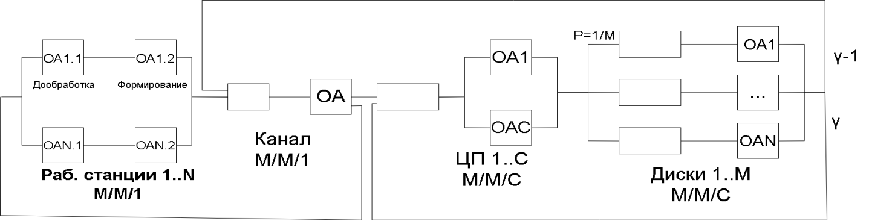

Рис. 9. Общая формализованная схема СОИ

Рабочая станция имитируется двумя обслуживающими аппаратами - дообработки и формирования запросов соответственно. Для них указаны средние значения времени дообработки (Тобр) и формирования запросов (Тформ). Число пар ОА соответствует числу моделируемых рабочих станций и равно N.

Канал состоит из очереди канала и обсуживающего аппарата, имитирующего задержку при передаче данных со средним временем передачи tк.

Имитация работы процессоров выполнена в виде одного блока-очереди и C обслуживающих аппаратов с одинаковым средним временем обработки запроса равным tцп.

Имитация дисковой системы представлена M блоками с собственной очередью и обслуживающим аппаратов в каждом. Вероятность перехода в блок фиксирована и равна $P=1/M$. Каждый ОА дисковой системы обладает tдиск - средним временем выполнения запроса на диске.

По вероятности Y выполненный запрос может вернуться на повторное выполнение сразу в очередь к ЦП, иначе - на канальную подсистему и передачу на подсистему рабочей станции.

Помимо указанных параметров при моделировании используются и могут задаваться следующие параметры:

* К1 - коэффициент в диапазоне 0,95..0,99995
* К2- коэффициент в диапазоне 10..1000
* Δ - исходная погрешность (по умолчанию 5%)

**Порядок расчёта системы методом фонового потока.**

1. Расчёт начального фонового потока:

$λ_{ф1}=K_{1}∗min\left\{\frac{1}{2t_{канал}};\frac{С}{βt_{цп}};\frac{1}{βYλ_{ф1}}\right\}∗\frac{N−1}{N}$

1. Определение средних времён пребывания в канале, ЦП и диске:

$T_{канал}=\frac{2t_{канал}}{1−λ_{ф1}t_{канал}}$; $T_{цп}=\frac{βt_{цп}}{1−{(βλ_{ф1}∗\frac{t_{цп}}{C})}^{C}}$; $T_{диск}=\frac{βt_{диск}}{1−βYλ_{ф1}t_{диск}}$;

1. Определение времени цикла
$$T_{цикла}=T_{дооб}+T_{форм}+T_{канал}+T_{цп}+T_{диск}$$

2. Определение нового значения фонового потока: $λ_{ф2}=\frac{N−1}{T_{цикла}}$
3. Сравнение первого фонового потока с заново определенным.
 $$\frac{\left|λ_{ф1}−λ_{ф2}\right|}{λ_{ф2}}<Δ_{1}$$

  1. Если действительно меньше - расчёт оставшихся результатов, остановка цикла.
   2. Иначе расчёт нового $Δ_{1}=\frac{\left|λ_{ф2}−λ_{ф2}\right|}{K_{2}}$ и $λ_{ф1}$ = $λ_{ф1}−Δ_{1}$. Возврат к п. 2.
4. Расчёт оставшихся результатов:

$$T_{реакции}=T_{цикла}−T_{форм}$$

$$λ=\frac{N}{T_{цикла}}$$

$$ρ_{канал}=2λt_{канал}$$

$$ρ_{загр.раб.ст.}=\frac{T_{дообр}+T_{форм}}{T_{цикла}}$$

$$ρ_{польз.}=\frac{T_{форм}}{T_{цикла}}$$

$$ρ_{цп}=βλ∗\frac{t_{цп}}{C}$$

$$ρ_{диск}=βYλt_{диск}$$

Интерфейс программы аналитического моделирования: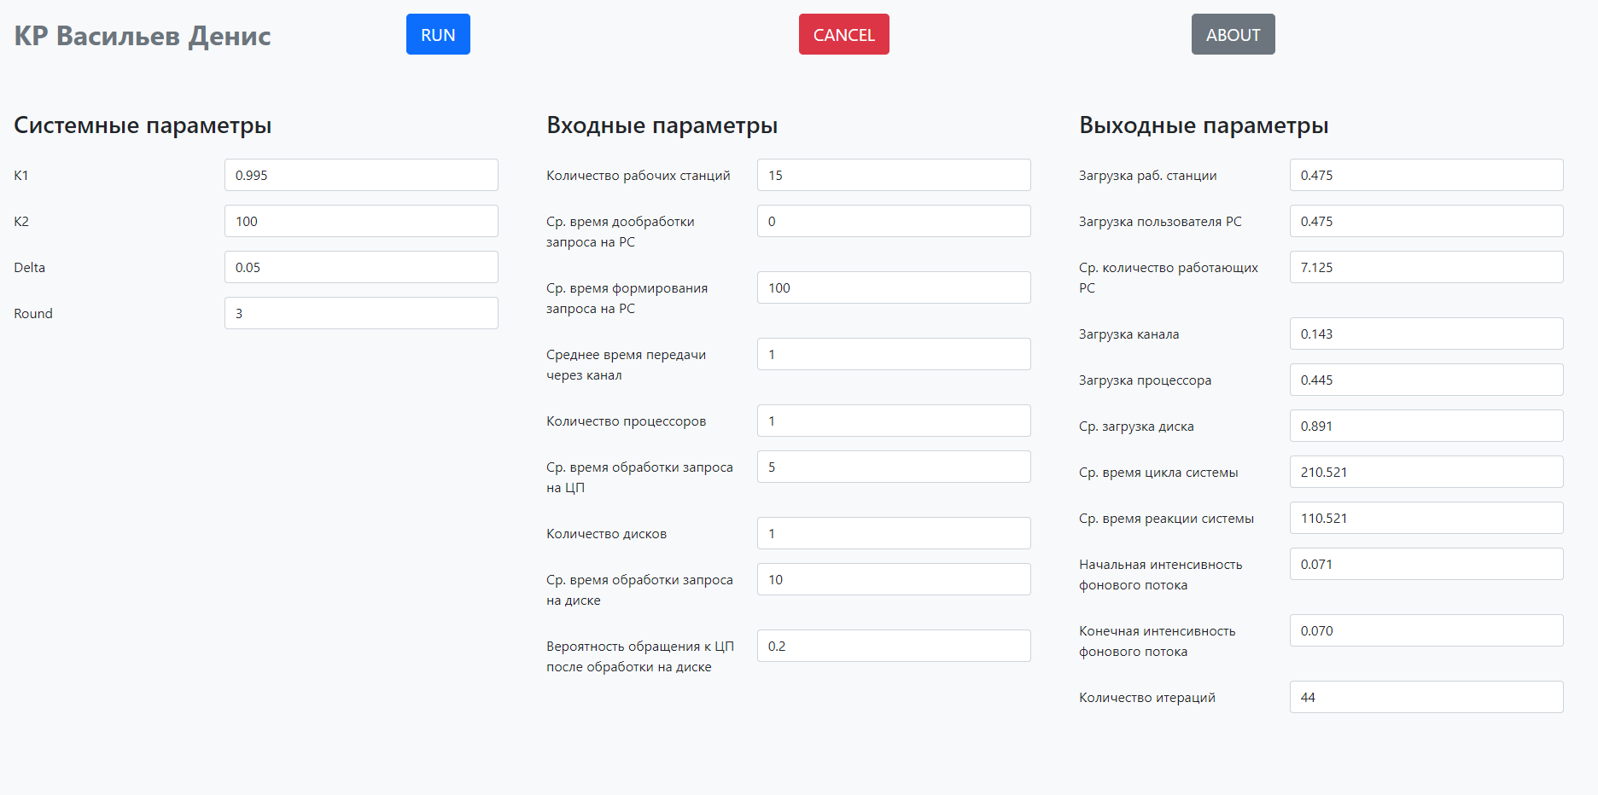

Рисунок 10. Интерфейс программы аналитического моделирования

Таблица 21. Результаты аналитического моделирования

|  |  |  |  |  |  |  |
| --- | --- | --- | --- | --- | --- | --- |
| Номер эксперимента | 1 | 2 | 3 | 4 | 5 | 6 |
| Исходные данные | | | | | | |
| Количество рабочих станций | 15 | 20 | 25 | 15 | 20 | 25 |
| Среднее время дообработки запроса | 0 | 20 | 50 | 0 | 20 | 50 |
| Среднее время формирования запроса | 100 | 200 | 300 | 100 | 200 | 300 |
| Среднее время передачи через канал в прямом направлении | 1 | 2 | 3 | 1 | 2 | 3 |
| Количество процессоров | 2 | 2 | 2 | 1 | 2 | 3 |
| Среднее время обработки запроса на процессоре | 5 | 10 | 15 | 5 | 10 | 15 |
| Количество дисков | 2 | 2 | 2 | 1 | 2 | 2 |
| Среднее время обработки запроса на диске | 10 | 20 | 30 | 10 | 20 | 30 |
| Вероятность обращения к ЦП после обработки на диске | 0 | 0 | 0 | 0,2 | 0,3 | 0,4 |
| Результаты моделирования | | | | | | |
| Загрузка рабочей станции | 0,766 | 0,741 | 0,702 | 0,475 | 0,598 | 0,477 |
| Загрузка пользователя рабочей станции | 0,766 | 0,674 | 0,602 | 0,475 | 0,544 | 0,409 |
| Ср. количество работающих РС | 11,49 | 14,821 | 17,553 | 7,125 | 11,961 | 11,927 |
| Загрузка канала | 0,23 | 0,269 | 0,301 | 0,143 | 0,217 | 0,204 |
| Загрузка процессора | 0,287 | 0,337 | 0,376 | 0,445 | 0,388 | 0,284 |
| Средняя загрузка диска | 0,574 | 0,674 | 0,752 | 0,89 | 0,777 | 0,852 |
| Среднее время цикла системы | 130,551 | 296,868 | 498,478 | 210,521 | 367,851 | 733,629 |
| Среднее время реакции системы | 30,551 | 96,868 | 198,478 | 110,521 | 167,851 | 435,629 |
| Начальная интенсивность фонового потока | 0,115 | 0,067 | 0,05 | 0,07 | 0,066 | 0,038 |
| Конечная интенсивность фонового потока | 0,113 | 0,067 | 0,051 | 0,07 | 0,054 | 0,034 |
| Количество итераций | 223 | 168 | 122 | 44 | 102 | 56 |

# Имитационное моделирование сети

Листинг программы имитационного моделирования:

INITIAL X$STATION_N,25 ; Кол-во рабочих станций

INITIAL X$STATION_TD,50 ; Среднее время дораб. запр. на ПК

INITIAL X$STATION_TF,300 ; Средн. время формир. Запр. на ПК

INITIAL X$CANAL_T,3 ; Среднее время перед. через канал

INITIAL X$SERVER_T,15 ; Средн. вр. обраб. запр. на проц.

INITIAL X$DISK_N,2 ; Количество дисков

INITIAL X$DISK_T,30 ; Средн. вр. обраб. запр. на диске

INITIAL X$PROP,0.4 ; Вер-ть обращ. запр. к ЦП после д

INITIAL X$SHAPE,1 ; Форма кривой гамма-распределения

WORKSTATION_D STORAGE 40 ; Кол-во РС

WORKSTATION_F STORAGE 40 ; Также кол-во раб. станций

SERVER STORAGE 3 ; Кол-во процессоров

DISK_N FUNCTION RN1,D2

0.5,1/1,2 ;Кол-во д.(последн. цифра)

GENERATE ,,,X$STATION_N

WOSF QUEUE QSYSTEM

QUEUE QFORM

ENTER WORKSTATION_F,1

ADVANCE (Gamma(1,0,X$STATION_TF,X$SHAPE))

LEAVE WORKSTATION_F,1

DEPART QFORM

ASSIGN 3,SVR

CAN QUEUE QCANAL

SEIZE CANAL

ADVANCE (Gamma(1,X$CANAL_T,1,X$SHAPE))

RELEASE CANAL

DEPART QCANAL

TRANSFER ,P3

SVR QUEUE QSERVER

ENTER SERVER,1

ADVANCE (Gamma(1,X$SERVER_T,1,X$SHAPE))

LEAVE SERVER,1

DEPART QSERVER

ASSIGN 5,FN$DISK_N

QUEUE P5

SEIZE P5

ADVANCE (Gamma(1,X$DISK_T,1,X$SHAPE))

RELEASE P5

DEPART P5

TRANSFER X$PROP,PER,SVR

PER ASSIGN 3,WOSD

TRANSFER ,CAN

WOSD ENTER WORKSTATION_D,1

ADVANCE (Gamma(1,X$STATION_TD,1,X$SHAPE))

LEAVE WORKSTATION_D,1

DEPART QSYSTEM

TRANSFER ,WOSF

GENERATE 100000

TERMINATE 1

START 1

Результаты имитационного моделирования:

Таблица 22. Результаты имитационного моделирования

|  |  |  |  |  |  |  |
| --- | --- | --- | --- | --- | --- | --- |
| Номер эксперимента | 1 | 2 | 3 | 4 | 5 | 6 |
| Исходные данные | | | | | | |
| Количество рабочих станций | 15 | 20 | 25 | 15 | 20 | 25 |
| Среднее время дообработки запроса | 0 | 20 | 50 | 0 | 20 | 50 |
| Среднее время формирования запроса | 100 | 200 | 300 | 100 | 200 | 300 |
| Среднее время передачи через канал в прямом направлении | 1 | 2 | 3 | 1 | 2 | 3 |
| Количество процессоров | 2 | 2 | 2 | 1 | 2 | 3 |
| Среднее время обработки запроса на процессоре | 5 | 10 | 15 | 5 | 10 | 15 |
| Количество дисков | 2 | 2 | 2 | 1 | 2 | 2 |
| Среднее время обработки запроса на диске | 10 | 20 | 30 | 10 | 20 | 30 |
| Вероятность обращения к ЦП после обработки на диске | 0 | 0 | 0 | 0,2 | 0,3 | 0,4 |
| Результаты моделирования | | | | | | |
| Загрузка рабочей станции | 0,775 | 0,779 | 0,763 | 0,699 | 0,651 | 0,505 |
| Загрузка канала | 0,457 | 0,426 | 0,430 | 0,414 | 0,352 | 0,297 |
| Загрузка процессора | 0,343 | 0,389 | 0,430 | 0,774 | 0,462 | 0,326 |
| Средняя загрузка диска | 0,629 | 0,741 | 0,832 | 0,711 | 0,883 | 0,945 |
| Среднее время цикла системы | 130,936 | 282,406 | 463,736 | 144,956 | 339,443 | 671,321 |
| Среднее время реакции системы | 30,476 | 83,25 | 160,245 | 44,709 | 139,637 | 382,912 |

# Сравнительный анализ результатов моделирования

Проведём сравнение результатов аналитического и имитационного моделирования по семи параметрам: загрузка рабочей станции, загрузка пользователя, загрузка канала, загрузка процессора, средняя загрузка дисков, среднее время цикла и среднее время реакции системы на запрос пользователя. Сравнительная таблица:

Таблица 23. Сравнительная таблица результатов моделирования

|  |  |  |  |  |  |  |
| --- | --- | --- | --- | --- | --- | --- |
| Номер эксперимента | 1 | 2 | 3 | 4 | 5 | 6 |
| **Загрузка рабочей станции** | | | | | | |
| Аналитическое моделирование | 0,766 | 0,741 | 0,702 | 0,475 | 0,598 | 0,477 |
| Имитационное моделирование | 0,775 | 0,779 | 0,763 | 0,699 | 0,651 | 0,505 |
| **Загрузка канала** | | | | | | |
| Аналитическое моделирование | 0,23 | 0,269 | 0,301 | 0,143 | 0,217 | 0,204 |
| Имитационное моделирование | 0,457 | 0,426 | 0,430 | 0,414 | 0,352 | 0,297 |
| **Загрузка процессора** | | | | | | |
| Аналитическое моделирование | 0,287 | 0,337 | 0,376 | 0,445 | 0,388 | 0,284 |
| Имитационное моделирование | 0,343 | 0,389 | 0,430 | 0,774 | 0,462 | 0,326 |
| **Средняя загрузка диска** | | | | | | |
| Аналитическое моделирование | 0,574 | 0,674 | 0,752 | 0,89 | 0,777 | 0,852 |
| Имитационное моделирование | 0,629 | 0,741 | 0,832 | 0,711 | 0,883 | 0,945 |
| **Среднее время цикла системы** | | | | | | |
| Аналитическое моделирование | 130,551 | 296,868 | 498,478 | 210,521 | 367,851 | 733,629 |
| Имитационное моделирование | 130,936 | 282,406 | 463,736 | 144,956 | 339,443 | 671,321 |
| **Среднее время реакции системы** | | | | | | |
| Аналитическое моделирование | 30,551 | 96,868 | 198,478 | 110,521 | 167,851 | 435,629 |
| Имитационное моделирование | 30,476 | 83,25 | 160,245 | 44,709 | 139,637 | 382,912 |

Сравнительный анализ приведённых результатов показывает, что различие между результатами аналитического и имитационного моделирования составляет практически не более 10-12 %. Это результат является вполне приемлемым для инженерных расчётов. Различие между этими результатами можно объяснить следующими причинами:

* при аналитическом моделировании методом фонового потока использовали приближенный итерационный алгоритм нахождения значений выходных характеристик рассматриваемой системы.
* при имитационном моделировании на языке GPSS задавали ограниченное время моделирования использовали приближенную экспоненциальную функцию распределения времени обслуживания, которую задавали по точкам.

# Выводы

В данной курсовой работе было разработано проектное решение на построение распределенной АСОИиУ фирмы. Были получены следующие результаты:

* Выбрана структура сетей для центрального офиса и филиалов в соответствии с заданными параметрами;
* Построена блок-схема сети и структурные схемы ЛВС центрального и удалённых офисов;
* Описаны правила построения сетей фирмы;
* Для удалённой связи офисов был выбран наиболее подходящий тип маршрутизатора под выбранные задачи;
* Произведено сравнение оборудования разных производителей и выбран оптимальный вариант сервера;
* Были рассчитаны характеристики удалённой связи;
* Было рассчитано оптимальное количество ремонтников при определённых начальных условиях;
* Выполнено аналитическое и имитационное моделирование ЛВС;
* Сравнение результатов аналитического и имитационного моделирования и объяснение причин их расхождения.

# Литература

1. Постников В.М. «Методические указания к курсовой работе по дисциплине «Аналитические модели автоматизированных систем обработки информации и управления».
2. Лекции по курсу «Аналитические модели автоматизированных систем обработки информации и управления».
3. Э. Таненбаум, Д. Уэзеролл "Компьютерные сети" 5-е изд.
4. А. Робачевский "Интернет изнутри. Экосистема глобальной сети"